**上海电力大学**

**课程实验报告**



学 院： 电气工程学院

专 业： 电气工程及其自动化

课程名称： 单片机与接口技术

报告题目： 实验一 单片机基础实验

学生姓名： 王柏翰 学号： 20230775

指导老师： 黄云峰

2025年 3 月 23 日

|  |  |
| --- | --- |
| 评语： | 成绩： |

**本报告包含三个实验！**

**一、仿真实验**

**1. 开关检测实验**

1.1实验目的

了解P1口作为输入输出方式使用时，CPU对P1口的操作方式。了解开关使用方法。

1.2实验设备与实验说明

PC机一台， Proteus & Keil-C软件。

通过P1.0口开关控制P1.7口LED灯。

1.3 实验原理

P1口是准双向口,它作为输出口时与一般的双向口使用方法相同，由准双向口结构可知:当P1口作为输入口时,必须先对它置高电平,使内部MOS管截止,因内部上拉电阻是20KΩ-40KΩ,故不会对外部输入产生影响。但若不先对它置高,且原来是低电平,则MOS管导通,读入的数据不正确。

1.4 实验步骤

1. 在Proteus中按参考图链接电路图；

2. 在Keil-C中按照参考编写实验程序，编译链接无误后输出HEX文件；

3. 在Proteus中关联HEX文件，运行实验程序，观察实验现象，验证程序正确性；

4. 截图记录实验过程，有条件可以在实体机上进行该实验；

1.5实验过程，遇到的问题及解决方法

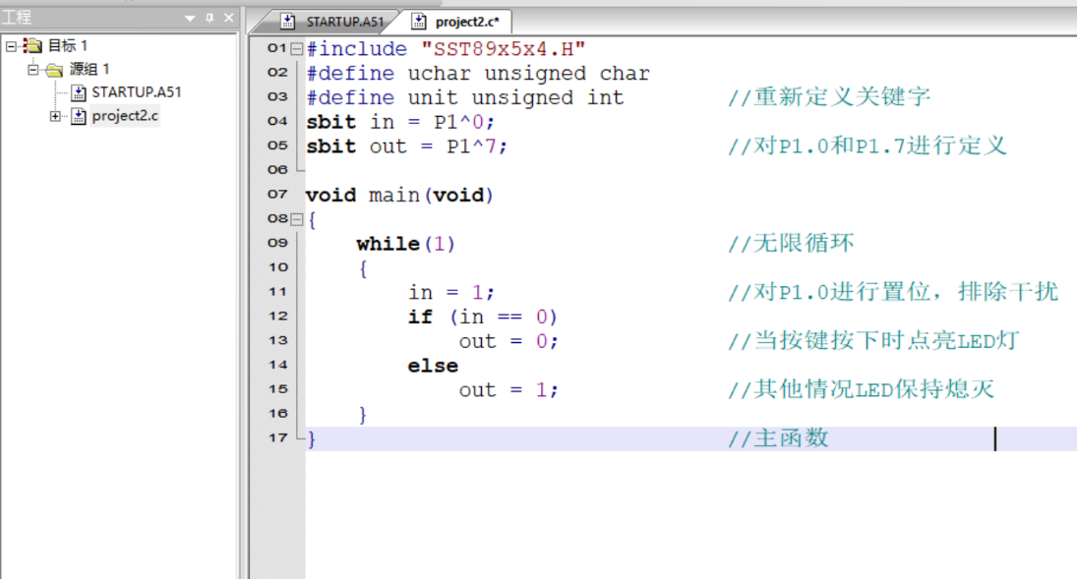（1）实验程序与注释

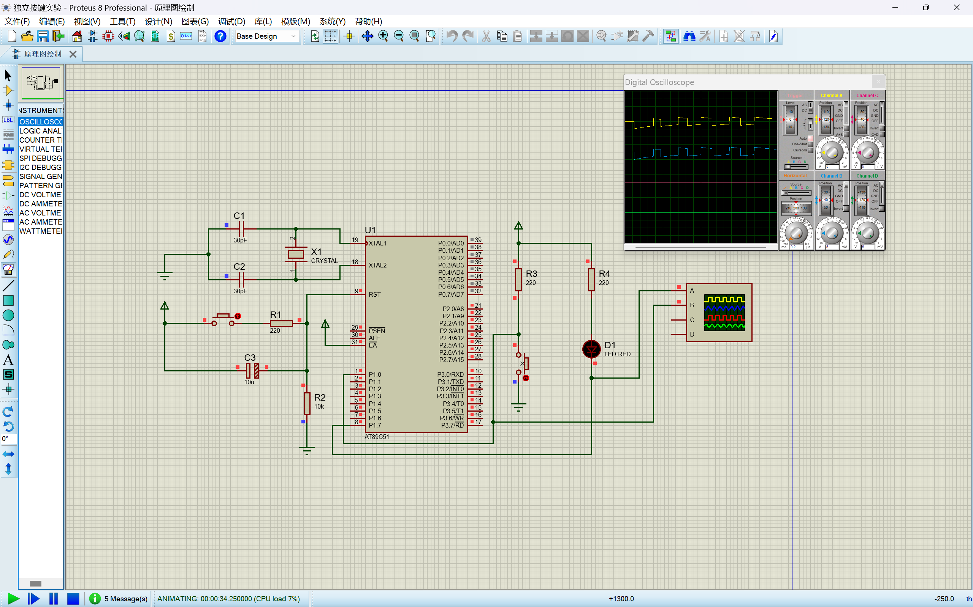（2）电路图及仿真结果

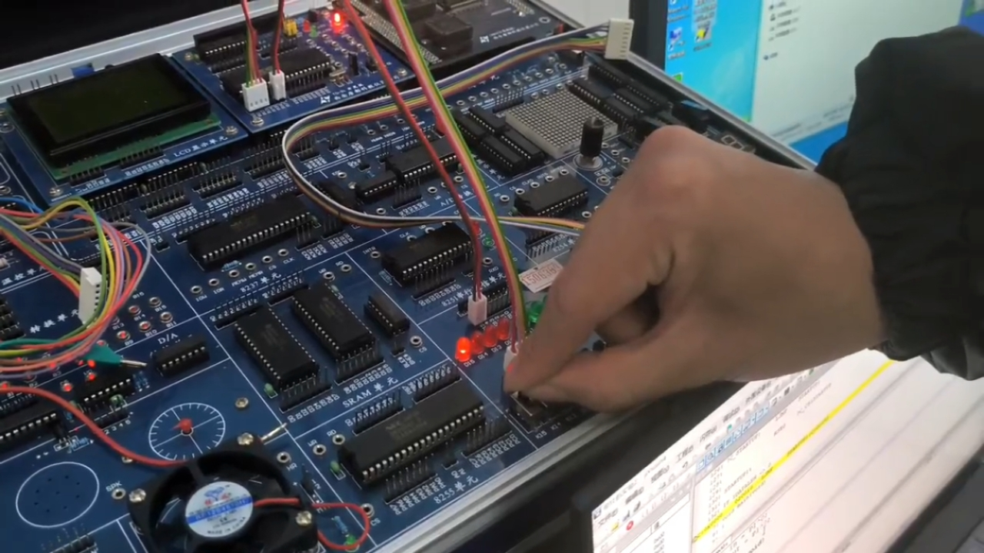（3）上机实验拍照

（4）本实验总体顺利，但在进行上机实验时由于对调试过程并不熟悉，耽误了不少时间。

**2. 流水灯实验**

2.1实验目的

了解P1 口作为输入输出方式使用时，CPU 对P1 口的操作方式。了解延时程序书写方法。了解单片机控制LED相关知识。

2.2 实验设备与实验说明

PC机一台， Proteus & Keil-C软件

P0口接8枚红色LED灯，向左或向右流水亮灭。其中，每枚灯亮灭时间为0.5秒。自行完成电路设计和程序调试。

2.3 实验原理

单片机可以进行比较模糊的软件延时，从而可以将LED灯定向逐个点亮

2.4 实验步骤

1. 在Proteus中自行设计电路图；

2. 在Keil-C中自行编写实验程序，编译链接无误后输出HEX文件；

3. 在Proteus中关联HEX文件，运行实验程序，观察实验现象，验证程序正确性；

4. 截图记录实验过程，有条件可以在实体机上进行该实验；

2.5 实验过程，遇到的问题及解决方法

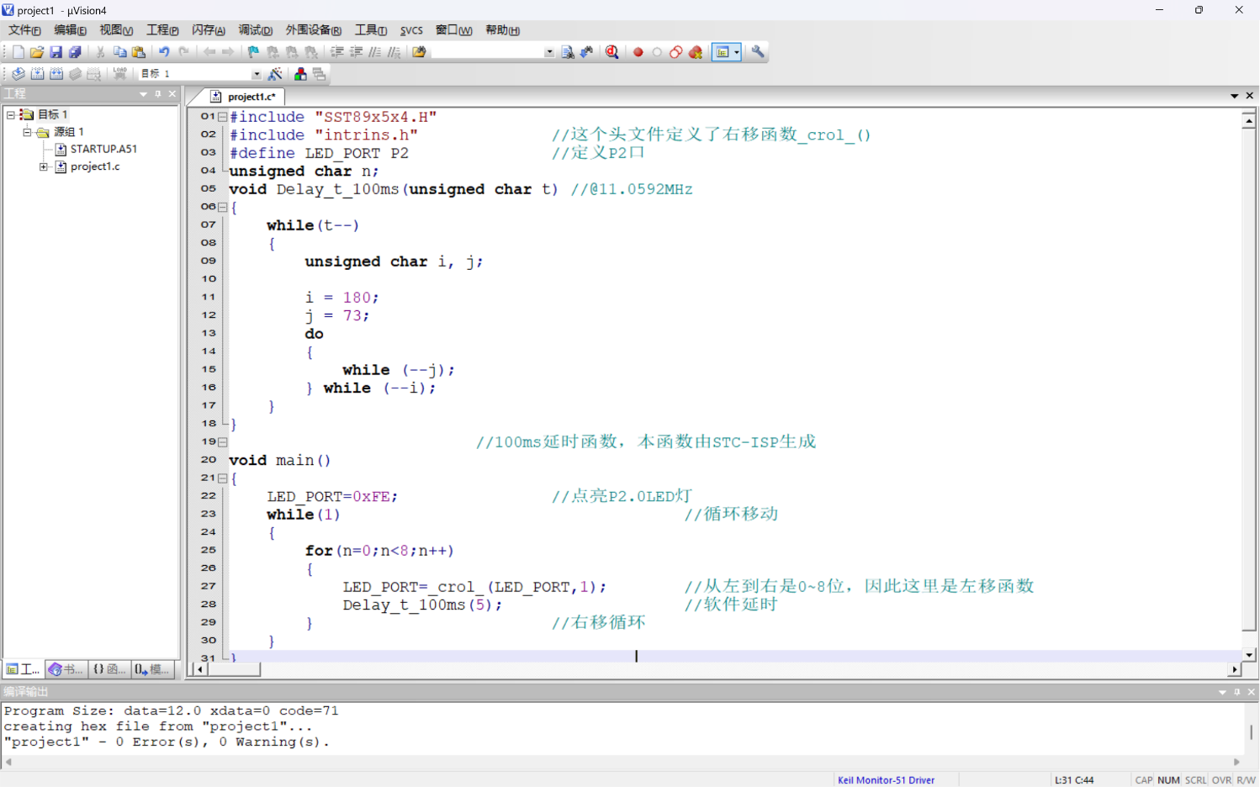（1）实验程序与注释

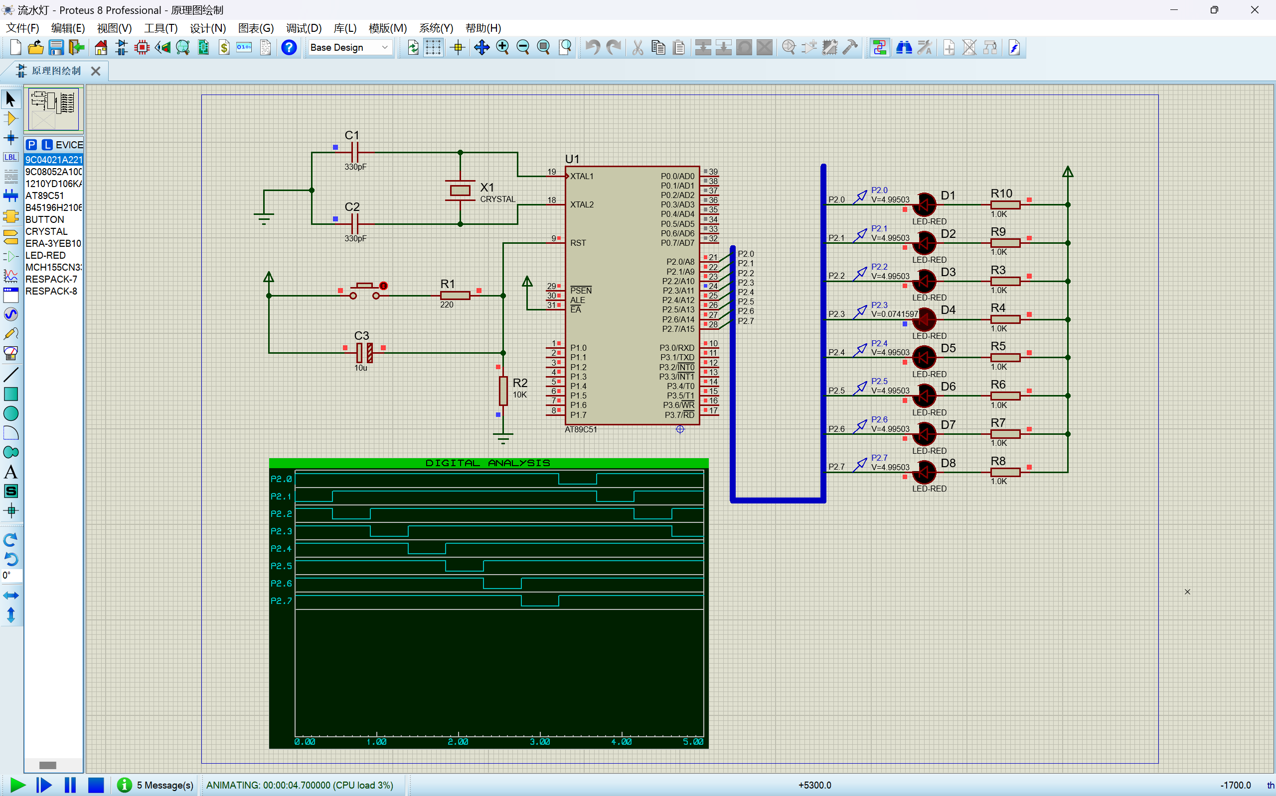（2）电路图及仿真结果

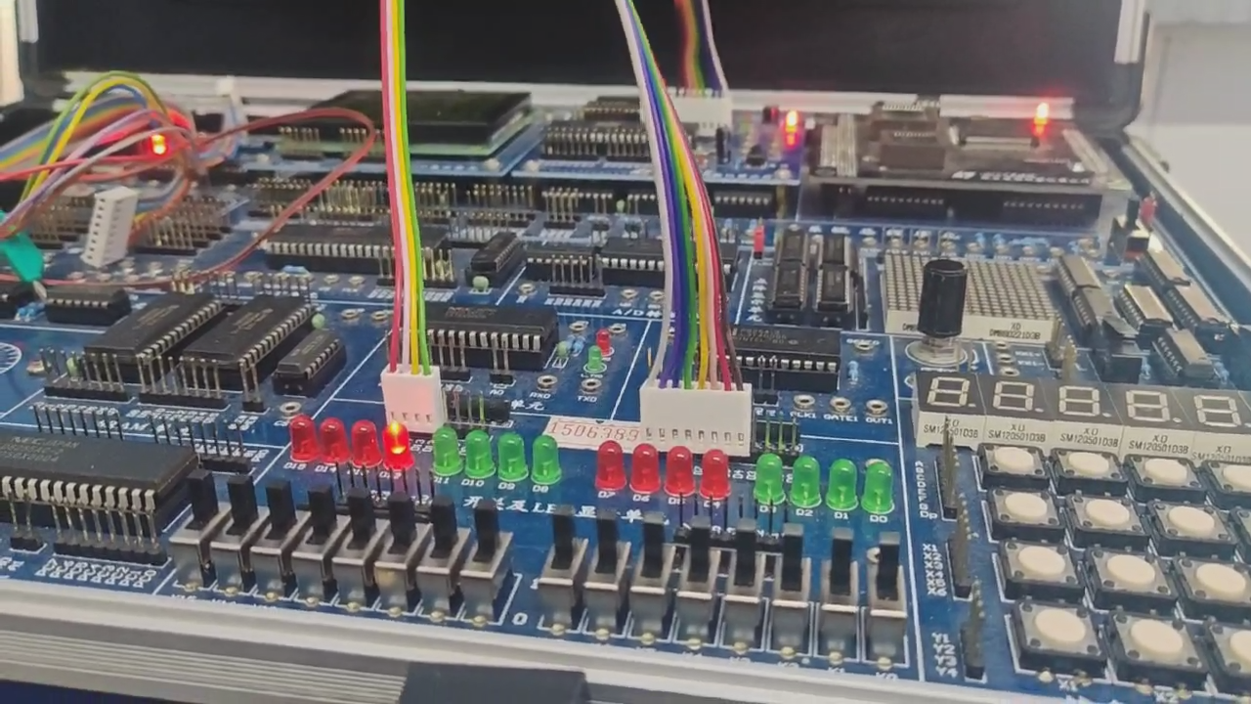（3）上机实验拍照

（4）本实验总体顺利，程序在实体机上运行良好，除了第一次接线时接反了以外没有遇到问题。

**二、硬件实验**

**3. 四开关控四灯实验**

3.1实验目的

了解P1 口作为输入输出方式使用时，CPU 对P1 口的操作方式。

3.2 实验设备

PC机一台，TD-NMC+教学实验系统、或“TD-PIT++教学实验系统＋TD-51 系统平台”、或“TD-PITE 教学实验系统＋TD-51 系统平台”。

3.3 实验内容

P1 口是8 位准双向口，每一位均可独立定义为输入输出。编写实验程序，将P1口的低4位定义为输出，高4 位定义为输入，数字量从P1 口的高4 位输入，从P1 口的低4 位输出控制发光二极管的亮灭。

3.4 实验步骤

1. 按参考图链接电路图，图中“圆圈”表示需要通过排线连接；

2. 编写实验程序，编译链接无误后进入调试状态；

3. 运行实验程序，观察实验现象，验证程序正确性；

4. 按复位按键，结束程序运行，退出调试状态；

5. 拍照记录实验过程，分析实验中遇到的困难，进行实验总结。

3.5 实验过程，遇到的问题及解决方法

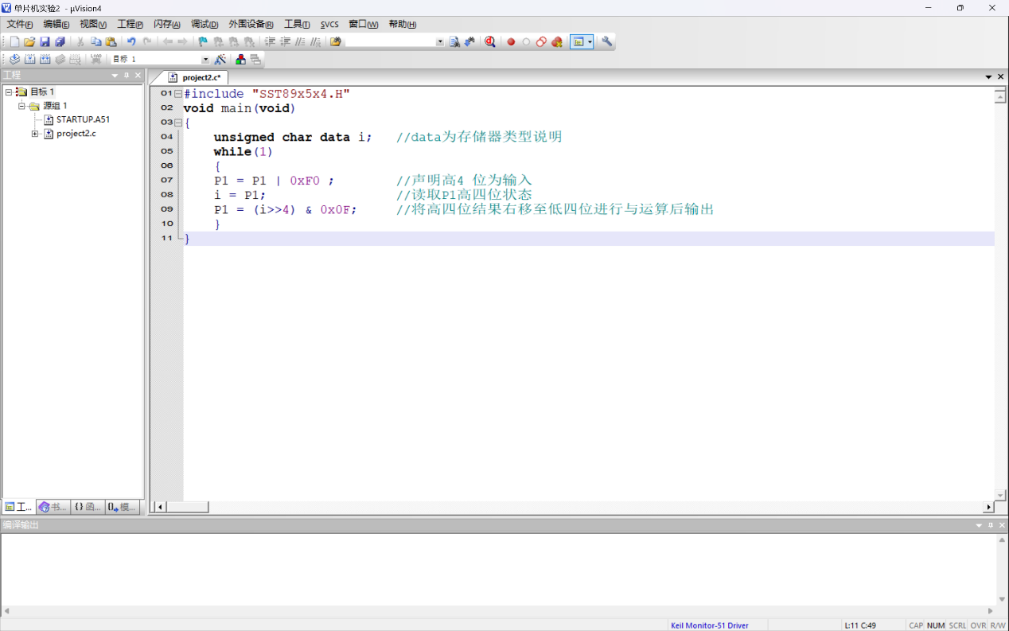（1）实验程序与注释

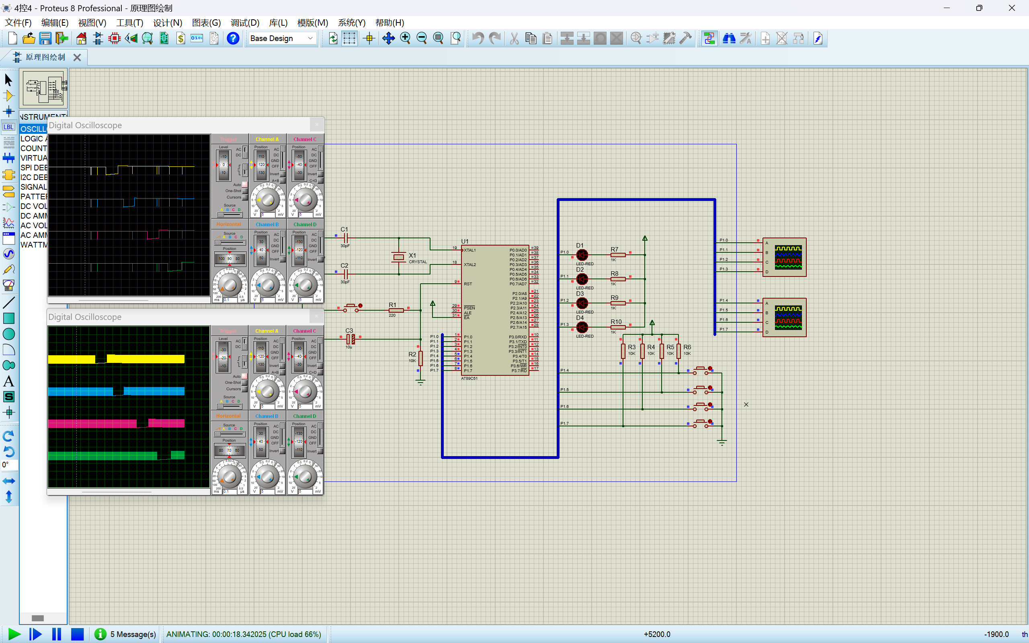（2）电路图及仿真结果

（3）上机实验拍照

在进行上机实验时遇到未知问题，该程序不能正常运行，因此没有上机实验图片。

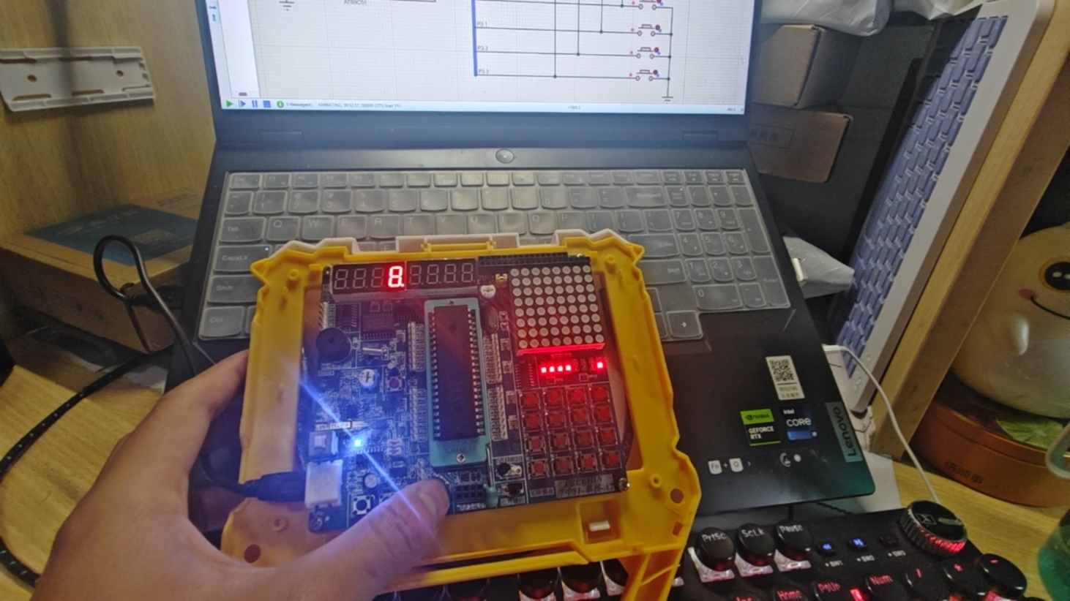 但在课下，我用我自己的小机器完成了这个实验。

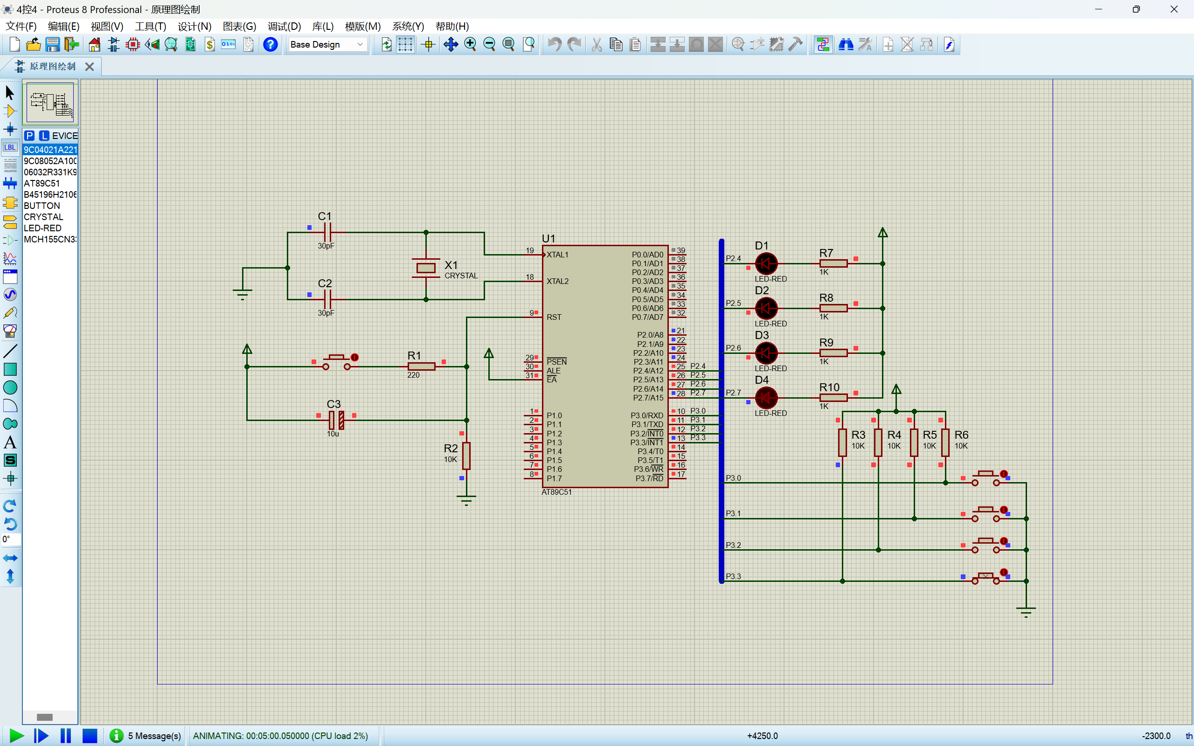（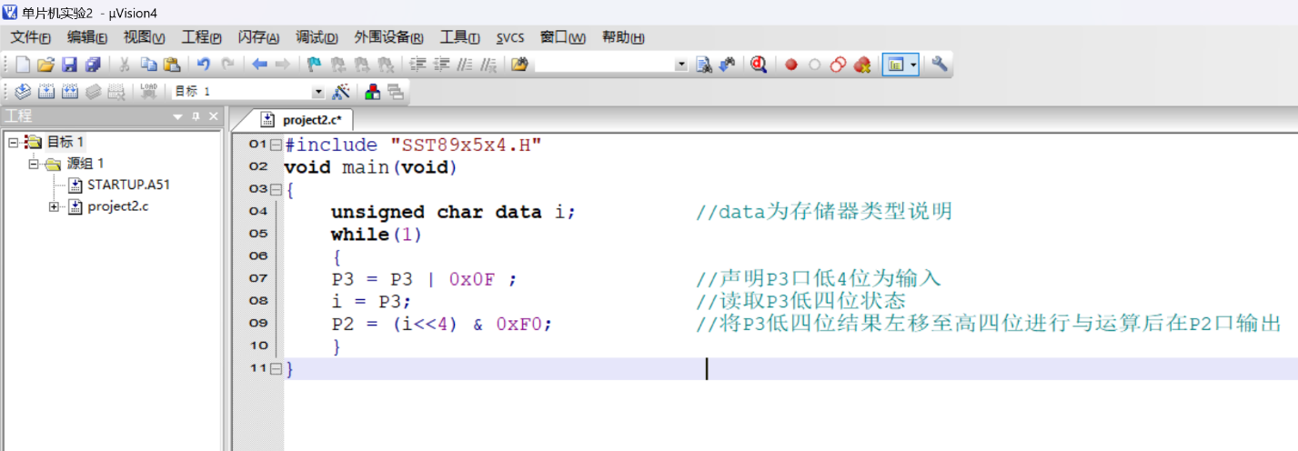4）由于我的小机器在电路图方面与实验室存在不同，因此程序进行了相应的修改，修改后的源程序和电路图如下：

**三、实验总结**

通过本次实验我学会了单片机P3口、P1口的简单使用和延时程序的编写,并掌握了程序调试的基本方法。虽然在实验中遇到了一些问题,但通过自己的认真思考以及老师的帮助,最终这些问题都得到了解决,这次试验不仅加深了我对课上所学知识的理解,更激发了我对单片机学习的兴趣。